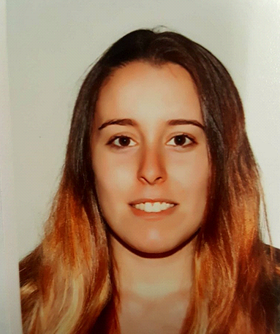**CURRÍCULUM VITAE**

**DATOS PERSONALES**

* Nombre y Apellidos: **Rocío del Pilar Báñez Silva**
* Fecha de nacimiento: **29/03/1997**
* Localidad: **Almonte (Huelva)**
* CP: **21730**
* Teléfono: **662940815**
* Correo electrónico: **rocio.silva.4a@gmail.com**

**Carnet de conducir tipo B, y vehículo propio**

**FORMACIÓN ACADÉMICA**

* **Título de la ESO,** en IES La Ribera, 2013
* **Título de Bachillerato,** en IES Doñana, 2015
* **Título Técnico en Auxiliar de Enfermería,** en Sevilla 2017

**EXPERIENCIA LABORAL**

* **Centro para Mayores Madre de Dios,** en Almonte (Huelva) desde Agosto del año 2018, como gerocultora pero realizando labores de auxiliar de enfermería.
* **Hospital Clínico Universitario Lozano Blesa,** en Zaragoza (Zaragoza) desde Agosto del año 2020, actualmente sigo trabajando en este sitio, como auxiliar de enfermería en la unidad de cuidados intensivos, UCI, realizando labores propias de ello y realizando todos los cuidados intensivos que el paciente requiere.
* **Disponibilidad inmediata para otro tipo de empleo**

**CONOCIMIENTOS INFORMÁTICOS**

* Dominio del **Entorno Windows y del paquete Word**: procesador de texto, correo electrónico
* Dominio de I**nternet**, de motores de búsqueda en bases de datos y de herramientas de digitalización de la información.

**CAPACIDADES Y APTITUDES SOCIALES**

* Buena capacidad de comunicación.
* Capacidad para el trabajo en equipo.
* Buenas competencias para el trabajo en equipo.
* Capacidad de organización y de gestión de equipos de trabajo.
* Comprometida, me apasiona mi trabajo, las personas y tengo vocación por la enfermería.
* Resolutiva en situaciones de emergencia.

**DATOS COMPLEMENTARIOS**

* Inscrita en **Programa Garantía Juvenil**
* **Titular de Bono Empleo Joven** (subvención a la empresa contratante)
* **Disponibilidad horaria e inmediata**